TRƯỜNG ĐẠI HỌC ĐIỆN LỰC

**KHOA CÔNG NGHỆ THÔNG TIN**



**BÁO CÁO CHUYÊN ĐỀ HỌC PHẦN**

**CƠ SỞ LẬP TRÌNH WEB**

**ĐỀ TÀI: XÂY DỰNG WEBSITE BÁN MÁY IN 3D**

**Sinh viên thực hiện : NGUYỄN ĐỨC THÀNH AN**

**: TRIỆU THỊ THẢO NHI**

**Giảng viên hướng dẫn : PHƯƠNG VĂN CẢNH**

**Ngành : CÔNG NGHỆ THÔNG TIN**

**Chuyên ngành : CÔNG NGHỆ PHẦN MỀM**

**Lớp : D14CNPM7**

**Khóa : 2019**

***Hà Nội, tháng 3 năm 2021***

**PHIẾU CHẤM ĐIỂM**

|  |  |  |  |  |
| --- | --- | --- | --- | --- |
| **STT** | **Họ và tên sinh viên** | **Nội dung thực hiện** | **Điểm** | **Chữ ký** |
| 1 | Nguyễn Đức Thành An |  |  |  |
| 2 | Triệu Thị Thảo Nhi |  |  |  |
| 3 |  |  |  |  |
| 4 |  |  |  |  |
| 5 |  |  |  |  |

|  |  |  |
| --- | --- | --- |
| **Họ và tên giảng viên** | **Chữ ký** | **Ghi chú** |
| Giảng viên chấm 1: |  |  |
| Giảng viên chấm 2: |  |  |

# 

**Mục lục**

LỜI CẢM ƠN 1

LỜI MỞ ĐẦU 2

Chương 1 : Giới thiệu về bài toán thực hiện 3

1.1. Tổng quan về bài toán 3

1.2. Các hệ thống liên quan/ tương tự 5

1.2.1. Các chức năng trong hệ thống 5

1.2.2. Mục đích của các chức năng 6

1.2.3. Mô tả chức năng 7

1.3. Mục tiêu giải quyết bài toán 8

1.3.1. Mục đích của website cần thiết kế 8

1.3.2. Mục tiêu quảng bá website 9

1.3.3. Một số trang chính của website 9

Chương 2: Thiết kế bố cục 10

2.1. Layout trang chủ 10

2.2. Layout trang sản phẩm 11

2.3. Layout trang chi tiết sản phẩm 12

2.4. Layout trang giỏ hàng 13

2.5. Layout trang chi tiết tin tức 14

2.6. Layout trang đăng ký tài khoản 15

2.7. Layout trang đăng nhập tài khoản 15

Chương 3: Kết quả thực hiện 16

3.1. Trang website trang chủ 16

3.2. Trang website sản phẩm 17

3.3. Trang website chi tiết sản phẩm 18

3.4. Trang website giỏ hàng 19

3.5. Trang website chi tiết tin tức 20

3.6. Trang website đăng ký tài khoản 21

3.7. Trang website đăng nhập tài khoản 22

Kết luận 23

Tài liệu tham khảo 24

**Danh mục hình ảnh**

Hình 2.1‑Layout trang chủ 10

Hình 2.2- Layout trang sản phẩm 11

Hình 2.3‑Layout trang chi tiết sản phẩm 12

Hình 2.4‑Layout trang giỏ hàng 13

Hình 2.5‑Layout trang chi tiết tin tức 14

Hình 2.6‑Layout trang đăng ký tài khoản 15

Hình 2.7‑Layout trang đăng nhập tài khoản 15

Hình 3.1‑Trang website trang chủ 16

Hình 3.2‑Trang website sản phẩm 17

Hình 3.3‑Trang website chi tiết sản phẩm 18

Hình 3.4‑Trang website giỏ hàng 19

Hình 3.5‑Trang website chi tiết tin tức 20

Hình 3.6‑Trang website đăng ký tài khoản 21

Hình 3.7‑ Trang website đăng nhập tài khoản 22

# LỜI CẢM ƠN

Trên thực tế, không có sự thành công nào mà không gắn liền với những sự hỗ trợ, sự giúp đỡ dù ít hay nhiều, dù là trực tiếp hay gián tiếp của người khác. Trong suốt thười gian từ khi bắt đầu học tập ở giảng đường Đại học đã đến nay, em đã nhận được rất nhiều sự quan tâm, giúp đỡ của thầy cô, gia đình và bạn bè.

Với lòng biết ơn sâu sắc nhất, em xin gửi đến thầy cô ở Khoa Công Nghệ Thông Tin- trường Đại Học Điện Lực đã cùng với tri thức và tâm huyết của mình để truyền đạt vốn kiến thức quý báu cho chúng em trong suốt thời gian học tập tại trường. Và đặc biệt, trong kỳ này, em được tiếp cận với môn học rất hữu ích đối với sinh viên ngành Công Nghệ Thông Tin. Đó là môn: *“Cơ sở lập trình Web”.*

Em xin chân thành cảm ơn thầy Phương Văn Cảnh đã tận tâm hướng dẫn chúng em qua từng buổi học trên lớp cũng như những buổi nói chuyện, thảo luận về môn học. Trong thời gian được học tập và thực hành dưới sự hướng dân của cô, em không những thu được rất nhiều kiến thức bổ ích, mà còn được truyền sự say mê và thích thú đối với bộ môn “*Cơ sở lập trình Web”*. Nếu không có những lời hướng dẫn, dạy bảo của cô thì em nghĩ báo cáo này rất khó có thể hoàn thành được.

Xin gửi lời cảm ơn chân thành đến gia đình, bạn bè là nguồn động viên to lớn, giúp em vượt qua những khó khăn trong quá trình học tập và thực hiện báo cáo.

Mặc dù đã rất cố gắng hoàn thiện báo cáo với tất cả sự nỗ lực, tuy nhiên, do bước đầu đi vào thực tế, tìm hiểu và xây dựng báo cáo trong thời gian có hạn, và kiến thức còn hạn chế, nhiều bỡ ngỡ, nên báo cáo *“Xây dựng website cung cấp các sản phẩm liên quan đến công nghệ in 3D”* chắc chắn sẽ không thể tránh khỏi những thiếu sót. Em rất mong nhận được sự quan tâm, thông cảm và những đóng góp quý báu của các thầy cô và các bạn để báo cáo này được hoàn thiện hơn.

Một lần nữa, em xin chân thành cảm ơn và luôn mong nhận được sự đóng góp của mọi người.

Trân trọng.

# LỜI MỞ ĐẦU

Công nghệ thông tin ngày càng hiện đại và đổi mới không ngừng, bằng việc chinh phục hết đỉnh cao này đến đỉnh cao khác. Mạng internet đang trở thành mạng truyển thông có sức ảnh hưởng lớn nhất, không thể thiếu trong tất cả các hoạt động của con người trong việc truyển tải và trao đổi dữ liệu. Không như ngày xưa, ngày nay mọi việc liên quan đến thông tin ngày càng dễ dàng hơn cho người sử dụng bằng việc kết nối internet và một dòng dữ liệu truy tìm thì ngay lập tức cả kho tài nguyên không chỉ trong nước mà ngoài nước hiện ra, không chỉ bằng ngôn ngữ mà cả bằng hình ảnh, âm thanh.

Chính vì lợi ích từ internet đã thúc đẩy sự ra đời và phát triển của thương mại điện tử làm biến đổi bộ mặt văn hóa cũng như nâng cao chất lượng cuộc sống của con người các hoạt động thông thường như sản xuất, kinh doanh, các doanh nghiệp cũng phát triển.

Cuộc sống con người càng phát triển thì nhu cầu sống của con người cũng được nâng cao và những nhu cầu đơn giản nhưng cũng rất thiết thực. Đó là nhu cầu ăn, ở và mặc đây là vấn đề cũng đang là một bài toán của các nhà kinh doanh, làm sao để đáp ứng nhu cầu của con người để cải thiện đời sống ngày càng cao.

Chính vì vậy, để đáp ứng những nhu cầu đó trên sơ sở kế thừa những trang web bán hàng khác nhóm em xây dựng một website cung cấp các sản phẩm liên quan đến công nghệ in 3D qua mạng để đáp ứng nhu cầu sử dụng của mọi người, giúp tiết kiệm được thời gian, chi phí trong việc phải đi ra các xưởng, các cửa hàng truyền thống để mua và tìm kiếm sản phẩm. Thay vào đó chỉ việc ngồi ở nhà hay bất cứ đâu với chiếc máy tính kết nối internet là mọi người có thể dễ dàng tìm kiếm, lựa chọn cho công ty, doanh nghiệp , tư nhân,... những sản phẩm máy in 3D. Giúp cho người quản trị dễ dàng trong việc phân quyền quản lý khách hàng, các loại sản phẩm, các nhãn hiệu và các đơn đặt hàng. Đó là lý do nhóm em chọn đề tài *“Xây dựng website cung cấp các sản phẩm liên quan đến công nghệ in 3D”.*

# Chương 1 : Giới thiệu về bài toán thực hiện

## Tổng quan về bài toán

**Cách mạng Công nghiệp 4.0** (hay Cách mạng Công nghiệp lần thứ Tư) là sự ra đời của một loạt các công nghệ mới, kết hợp tất cả các kiến thức trong lĩnh vực vật lý, kỹ thuật số, sinh học, và ảnh hưởng đến tất cả các lĩnh vực, nền kinh tế, các ngành kinh tế và ngành công nghiệp.

Trung tâm đến cuộc cách mạng này đang nổi lên những đột phá công nghệ trong các lĩnh vực như trí tuệ nhân tạo (AI) , robot, Internet vạn vật (IoT), Công nghệ sinh học, xe tự lái, công nghệ in 3D, và công nghệ nano. Trong đó, những yếu tố cốt lõi của Kỹ thuật số sẽ là: Trí tuệ nhân tạo (AI), Vạn vật kết nối – Internet of Things (IoT) và dữ liệu lớn (Big Data).

Trong thời đại cạnh tranh hiện nay việc giới thiệu sản phẩm kinh doanh đến từng cá nhân với chi phí thấp, hiệu quả cao là một vấn đề nan giải của người kinh doanh với nhu cầu mua sắm với những sản phẩm đa chủng loại, đạt chất lượng và hợp túi tiền của người tiêu dùng vì vậy thương mại điện tử được ra đời và dần phát triển trên toàn thế giới.

Việc phổ biến các sản phẩm của cửa hàng kinh doanh đến khách hàng thông qua các bảng báo giá tuy nhiên chi phí khá cao vì số lượng sản phẩm ngày một đa dạng và giá cả thay đổi liên tục và tính phổ biến không cao chưa đáp ứng được nhu cầu người dùng. Mặt khác cửa hàng còn gặp nhiều khó khăn như chưa quản lý được người dùng, thông tin nhà sản xuất, cập nhật giá sản phẩm, quản lý sản phẩm,... Nắm bắt được tình hình trên nhóm em tiến hành thiết kế trang web cung cấp các sản phẩm liên quan đến công nghệ in 3D, máy in 3D online để giúp cho cửa hàng phát triển nhanh hơn, giúp cho chủ cửa hàng có thể quản lý của hàng của mình một cách tốt hơn.

-Hoạt động của khách hàng:

Khi khách hàng đã quyết định tham gia vào hoạt động mua hàng của cửa hàng “trên thị trường không gian mạng” thì mỗi khách hàng được cung cấp một giỏ hàng tương ứng. Khách hàng tự do lựa chọn loại hàng hóa nào mà mình thích vào giỏ hàng của mình.

Thông qua chức năng tìm kiếm của website giúp khách hàng có thể nhanh chóng tìm được loại hàng mà mình muốn mua một cách nhanh nhất. Khách hàng có thể cập nhật lại các mặt hàng trong giỏ hàng mà mình không muốn mua nữa. Nếu khách hàng chấp nhận thanh toán thì hệ thống yêu cầu nhập thông tin chi tiết khách hàng như họ tên, địa chỉ email, số điện thoại, username, password,... nếu khách hàng chưa đăng ký, đăng nhập, ngược lại nếu khách hàng nào đã đăng ký rồi thì họ chỉ cần đăng nhập bằng username/ email và password của mình.

Khi khách hàng đã hoàn thành quá trình đặt hàng với hệ thống thì khách hàng tiến hành thanh toán, khách hàng có thể lựa chọn các hình thức thanh toán trên website. Sau khi hoàn thành quá trình thanh toán khách hàng có thể thực hiện lại quá trình mua hàng của mình nếu khách hàng muốn mua thêm sản phẩm. Khi đã đặt hàng rồi, khách hàng có thể theo dõi trực tiếp tình trạng đơn đặt hàng của mình qua website nếu họ có băn khoăn, nếu họ có sự không hài lòng về sản phẩm cũng như là phương thức giao hàng,.. thì có thể gửi đơn khiếu nại và thông tin phản hồi hệ thống qua chức năng liên hệ khách hàng.

-Hoạt động của người quản trị:

Cung cấp các giỏ hàng giúp khách hàng cảm thấy an tâm khi mua hàng mà không bị một số lỗi làm gián đoạn quá trình mua hàng của khách hàng, giúp hiệu quả việc mua hàng của khách hàng nhiều hơn cho đến khi kết thúc việc mua hàng cũng như ấn định số lượng hàng mua.

Theo dõi khách hàng: cần phải biết khách hàng tham gia mua là ai và họ cần mua mặt hàng gì trong số khách hàng tham gia vào việc mua hàng. Và thống kê đơn hàng mua của họ, và doanh thu với từng mặt hàng của đơn hàng, và mặt hàng bán nhiều nhất hiện tại.

Sau khi kết thúc phiên giao dịch của khách hàng, các đơn hàng khách hàng mua sẽ được tổng kết lại và chuyển sang các bộ phận khác để xử lý như các bộ phận kế toán, kinh doanh, và bộ phận chuyển giao hàng cho khách.

Để thu hút khách hàng thường xuyên tham gia vào trang web, nhà quản trị cần phải có các biện pháp để xúc tiến đăng tải các chương trình khuyến mãi, giảm giá trong những dịp cần thiết để lôi kéo khách hàng về phía mình, và có các ưu đãi đối với các khách hàng thường xuyên vào mua hàng với số lượng lớn. Có các hoạt động quản lý và xử lý đơn hàng như: thông tin, hiển thị các mặt hàng đã giao hay chưa giao. Kiểm tra tình trạng đơn hàng và đánh dấu tương ứng với mặt hàng đã giao hay chưa giao. Lập các hóa đơn giao cho khách hàng.

## Các hệ thống liên quan/ tương tự

### Các chức năng trong hệ thống

-User: Là những người có nhu cầu mua sắm các sản phẩm. Họ sẽ tìm kiếm các sản phẩm cần thiết từ hệ thống và đặt mua các sản phẩm này. Vì thế trang web phải thỏa mãn các chức năng sau:

+Hiển thị danh sách các sản phẩm của cửa hàng để khách hàng có thể xem và lựa chọn.

+Cung cấp chức năng tìm kiếm sản phẩm. Với nhu cầu của khách hàng khi bước vào trang web thương mại là tìm kiếm các sản phẩm mà họ cần và muốn mua. Đôi lúc cũng có nhiều khách hàng vào website mà không có ý định mua hay không biết mua gì thì yêu cầu đặt ra cho hệ thống là làm thế nào để khách hàng có thể tìm kiếm nhanh và hiệu quả các sản phẩm mà họ cần tìm.

+Sau khi khách hàng lựa chọn xong những sản phẩm cần mua thì hệ thống phải có chức năng hiển thị đơn đặt hàng để khách hàng nhập vào những thông tin cần thiết, tránh những đòi hỏi hay những thông tin yêu cầu quá nhiều về phía khách hàng, tạo cảm giác thoải mái, riêng tư cho khách hàng. Ngoài ra còn có một số chức năng như: Đăng ký, đăng nhập. Khách hàng có thể thay đổi mật khẩu của mình. Khi bạn quan tâm đến thông tin về website như: Tin tức hay giá cả. Bạn có thể nhập địa chỉ email của bạn vào. Lúc đó bạn có thể nhận được thông tin cập nhật từ website.

-Admin: Là người làm chủ ứng dụng có quyền kiểm soát mọi hoạt động của hệ thống. Người này được cấp một username và password để đăng nhập vào hệ thống thực hiện chức năng của mình. Nếu như quá trình đăng nhập thành công thì nhà quản lý có những chức năng sau:

+Chức năng quản lý cập nhật( thêm, sửa, xóa) các sản phẩm trên trang web, việc này đòi hỏi chính xác.

+Tiếp nhận và kiểm tra đơn đặt hàng của khách hàng. Hiển thị đơn đặt hàng hay xóa bỏ đơn đặt hàng.

+Thống kê các sản phẩm đã bán, còn lại, thống kê doanh thu.

Ngoài các chức năng trên thì trang web phải trình bày sao cho dễ hiểu, giao diện mang tính dễ dùng, đẹp mắt và làm cho khách hàng thấy được những thông tin cần tìm, cung cấp những thông tin quảng cáo thật hấp dẫn nhưng chung thực, nhằm thu hút sự quan tâm về cửa hàng của mình và có cơ hội có nhiều khách tham quan mua sắm sản phẩm của cửa hàng.

Điều quan trọng trong trang web mua bán trên mạng là phải đảm bảo an toàn tuyệt đối những thông tin liên quan đến khách hàng trong quá trình đặt mua hay thanh toán. Đồng thời trang web còn phải có tính dễ nâng cấp, bảo trì, sửa chữa khi cần bổ sung hay cập nhật tính năng mới.

### Mục đích của các chức năng

Hỗ trợ khách hàng an toàn khi mua sản phẩm như các thông tin cá nhân liên quan đến khách hàng được đảm bảo an toàn. Giao diện thân thiện, dễ dùng, hấp dẫn, dễ tìm kiếm thông tin các sản phẩm.

Giúp cho công ty kinh doanh được quảng bá rộng hơn, kinh doanh được nhiều hơn. Đưa công nghệ in ấn 3D được phát triển rộng rãi hơn, đưa thị trường kinh tế phát triển.

Chi phí quảng bá website ít tốn kém hơn so với quảng bá trên tivi, tờ rơi.

-Website có dung lượng không quá lớn, tốc độ xử lý nhanh.

-Việc tính toán đảm bảo chính xác và không chấp nhận sai sót.

-Đảm bảo an toàn dữ liệu khi chạy.

-Có khả năng lưu trữ nhiều dữ liệu.

### Mô tả chức năng

-Chức năng: Quản lý bán hàng sản phẩm

+Tìm kiếm sản phẩm: Khách hàng sẽ được cung cấp chức năng tìm kiếm trên website. Khi nhập từ khóa vào ô tìm kiếm hệ thống sẽ trả về yêu cầu với từ khóa đó. Từ khóa sẽ được tìm trên tất cả các trường thông tin cần thiết của mỗi sản phẩm.

+Hiển thị thông tin và phân loại sản phẩm: Sản phẩm hiển thị lên website sẽ được hiển thị đầy đủ thông tin như: hình ảnh, tên sản phẩm, đặc điểm nổi bật của sản phẩm, thông tin chi tiết của sản phẩm, giá, thời gian bảo hành, hãng sản xuất, thông tin về chương trình khuyến mại,...Các sản phẩm này sẽ được phân loại theo từng hãng sản xuất, theo tên chủng loại. Sự phân loại này sẽ được người dùng lựa chọn khi tham quan các gian hàng. Trên trang chủ của website, thành phần chính sẽ hiển thị một số sản phẩm mới nhất, nổi bật nhất và bán chạy nhất cùng các tin tức mới nhất của các sản phẩm được lấy từ chuyên trang tin tức trên website.

+Giỏ hàng, thanh toán(đơn hàng, thanh toán): Khi tham khảo đầy đủ thông tin về sản phẩm khách hàng có thể đặt mua sản phẩm ngay tại website thông qua chức năng giỏ hàng mà không cần phải đến địa điểm giao dịch, giỏ hàng được mô phỏng như giỏ hàng trong thực tế có thể thêm bớt, thanh toán thành tiền các sản phẩm đã mua. Khi chọn thanh toán giỏ hàng khách hàng phải ghi đầy đủ các thông tin cá nhân, thông tin này được hệ thống lưu trữ và xử lý.

+Xem thông tin đơn hàng: Khách hàng có thể đặt hàng qua hệ thống website nhà quản trị sẽ xem thông tin đơn đặt hàng của khách hàng nếu trong hệ thống còn hàng thì hệ thống sẽ duyệt đơn và trả lời đơn khách hàng và thực hiện giao dịch. Còn nếu hết hàng hệ thống sẽ gửi lại thông báo cho khách hàng.

-Chức năng: Quản lý người dùng

+Đăng nhập: Khi khách hàng muốn mua sản phẩm của cửa hàng thì bắt buộc phải đăng nhập vào hệ thống.

+Đăng ký: Nếu khách hàng nào chưa có tài khoản thì có thể đăng ký bằng cách điền thông tin đầy đủ và chờ xác nhận của hệ thống, nếu thông tin chính xác hệ thống sẽ thông báo thành công cho khách hàng, nếu lỗi thì khách hàng phải kiểm tra lại thông tin mà mình đã nhập.

## Mục tiêu giải quyết bài toán

### Mục đích của website cần thiết kế

Khi xây dựng một website đầu tiên phải hình dung chúng ta cần phải thiết kế cái gì cho website của mình. Không có chủ định và mục tiêu rõ ràng thì cả website đó trở nên sai lầm, lan man và cuối cùng đi tới một hướng khó có thể trở lại. Thiết kế cẩn thận và định hướng rõ là chìa khóa hướng tới thành công của việc xây dựng một website. Vận dụng tổng hợp những kiến thức đã học để tiến hành thiết kế website bán hàng online nhằm giải quyết những khó khăn hiện tại của cửa hàng. Tìm hiểu thực trạng thương mại điện tử tại Việt Nam để triển khai hệ thống thương mại điện tử tại của cửa hàng cho phù hợp. Khai phá lợi ích của Internet để hướng đến một môi trường kinh doanh toàn cầu.

Giảm chi phí bán hàng tiếp thị và giao dịch. Bằng phương tiện Internet/ Web, một nhân viên bán hàng có thể giao dịch được với rất nhiều khách hàng. Internet/Web giúp người tiêu dùng và các cửa hàng kinh doanh giảm đáng kể thời gian và chi phí giao dịch (giao dịch được hiểu là từ quá trình quảng cáo, tiếp xúc ban đầu, giao dịch đặt hàng, giao dịch thanh toán). Thời gian giao dịch qua Internet chỉ bằng 7% thời gian giao dịch qua Fax, và bằng khoảng 0.5 phần nghìn thời gian giao dịch qua bưu điện chuyển phát nhanh, chi phí thanh toán điện tử qua Internet chỉ bằng 10% đến 20% chi phí thanh toán thông thường. Những trở ngại của việc tiếp cận phương tiện Internet/Web trong hầu hết các trường hợp sẽ mang lại nhiều thuận lợi và lợi ích trong kinh doanh. Thế nhưng, tại sao nhiều cửa hàng vẫn không tận dụng các tiến bộ kỹ thuật tuyệt vời của Internet. Đó chính là một số rào cản hay nói cách khác đó chính là những khó khăn khi các cửa hàng không tiếp cận đến loại hình bán hàng trực tiếp này.

Trước khi đi xây dựng website chúng ta cần:

+Xác định đối tượng khách hàng là ai?

+Website có mục đích gì?

+Xác định rõ các chủ đề chính của website là những gì ?

+Thiết lập các khối thông tin chính mà website sẽ cung cấp.

Việc xây dựng một website là cả một quá trình liên tục, nó không đơn thuần là một dự án duy nhất và một lần với các thông tin chính. Việc biên tập, quản lý và duy trì kỹ thuật dài hạn bao trùm lên kế hoạch xây dựng website.

### Mục tiêu quảng bá website

Là giới thiệu và quảng bá cửa hàng, cung cấp các sản phẩm liên quan đến công nghệ in 3D. Khách hàng sẽ biết được thông tin chi tiết về sản phẩm như: Tên sản phẩm, giá cả, xuất xứ,... Ngoài ra website còn có mục đích giới thiệu cho nhiều khách hàng được biết hơn về cửa hàng, thu hẹp được khoảng cách xa gần, giải quyết được vấn đề đường xa việc đi lại khó khăn lại hay tắc nghẽn giao thông,... Làm cho việc kinh doanh của cửa hàng được phát triển hơn

### Một số trang chính của website

-Trang đăng nhập và đăng ký: Để khách hàng có thể dễ dàng đặt hàng và được hưởng những ưu đãi từ cửa hàng.

-Trang chủ: Đây là trang giới thiệu về các sản phẩm nổi bật của cửa hàng. Ngoài ra biết thêm thông tin của xã hội và thông tin công ty.

-Trang sản phẩm: Đây là trang khách hàng xem hoặc tham khảo các mặt hàng của cửa hàng có sẵn để lựa chọn.

-Trang chi tiết sản phẩm: Đây là trang khách hàng xem chi tiết về một sản phẩm.

-Trang giỏ hàng: Đây là trang để hướng dẫn khách hàng thanh toán và phương thức vận chuyển.

-Trang tin tức: Đây là trang mà khách hàng xem sự kiện về công ty, những lưu ý, tầm quan trọng của những nguyên vật liệu được lựa chọn để sản xuất máy in 3D,……

# Chương 2: Thiết kế bố cục



## Layout trang chủ

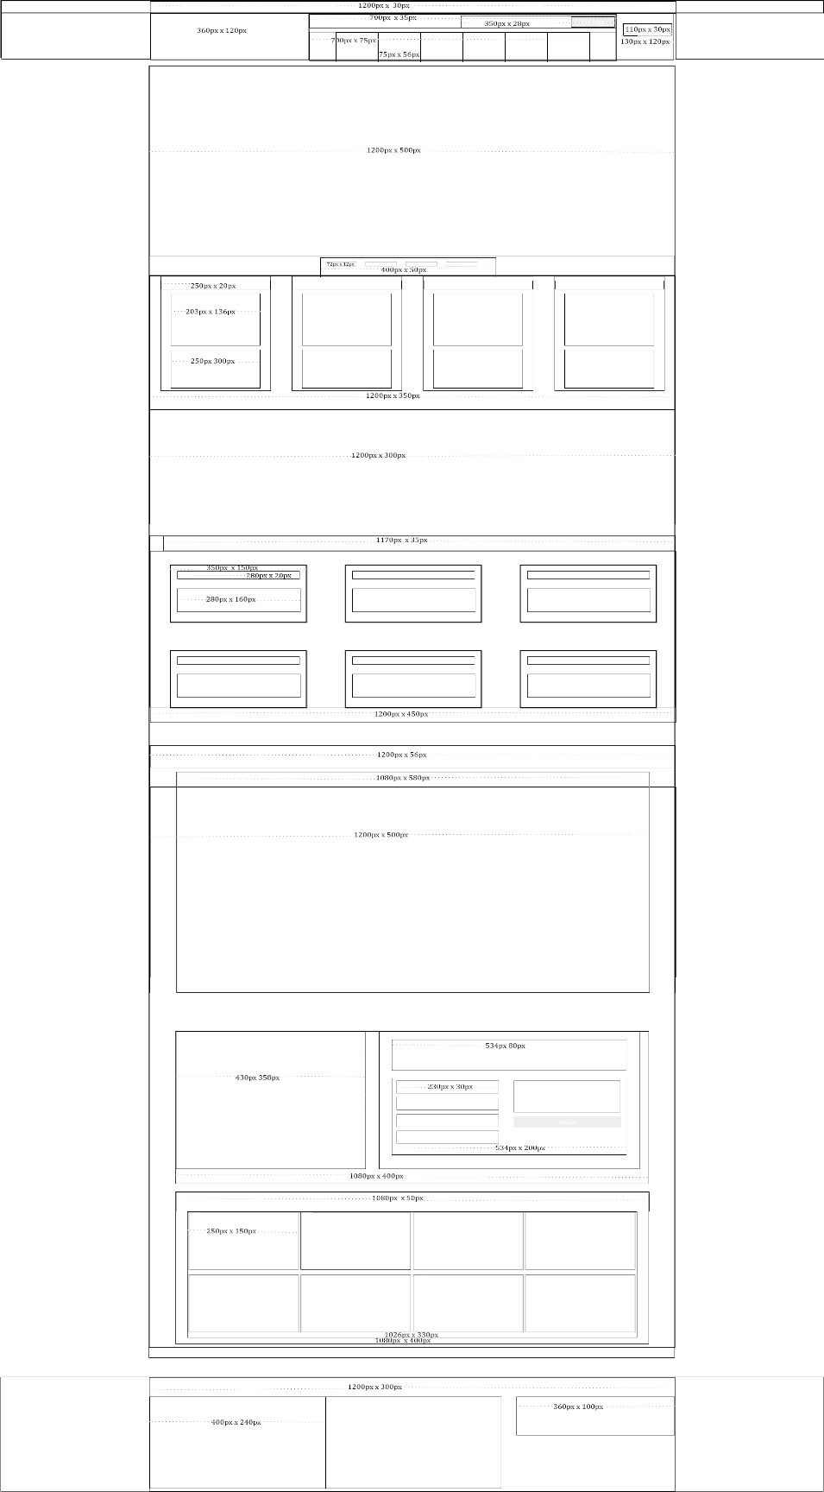

Hình ‑Layout trang chủ

## Layout trang sản phẩm

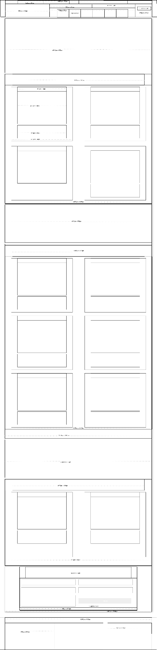

Hình 2.2- Layout trang sản phẩm

## Layout trang chi tiết sản phẩm

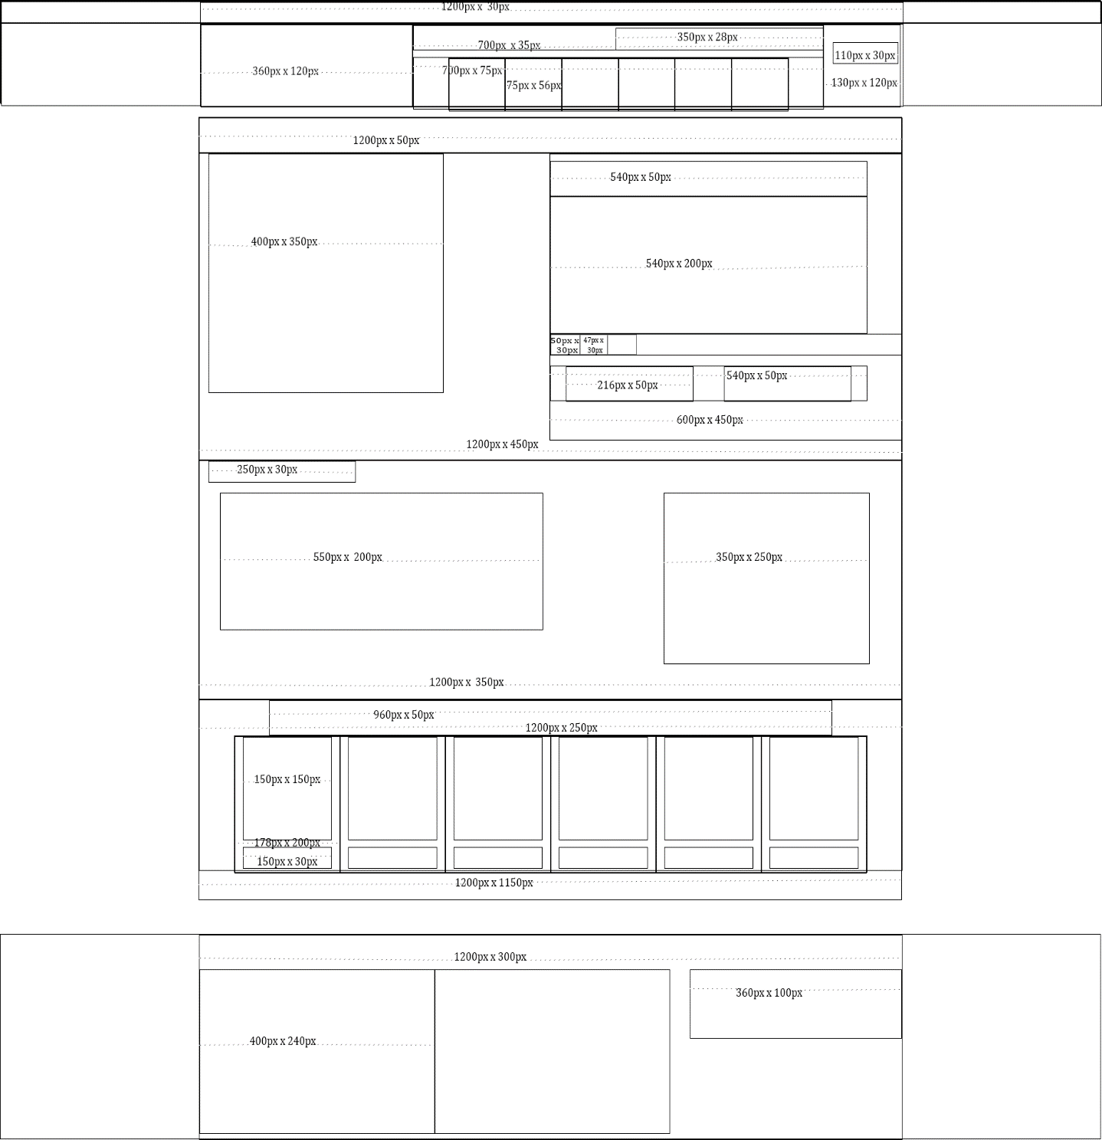

Hình 2.3‑Layout trang chi tiết sản phẩm

## Layout trang giỏ hàng

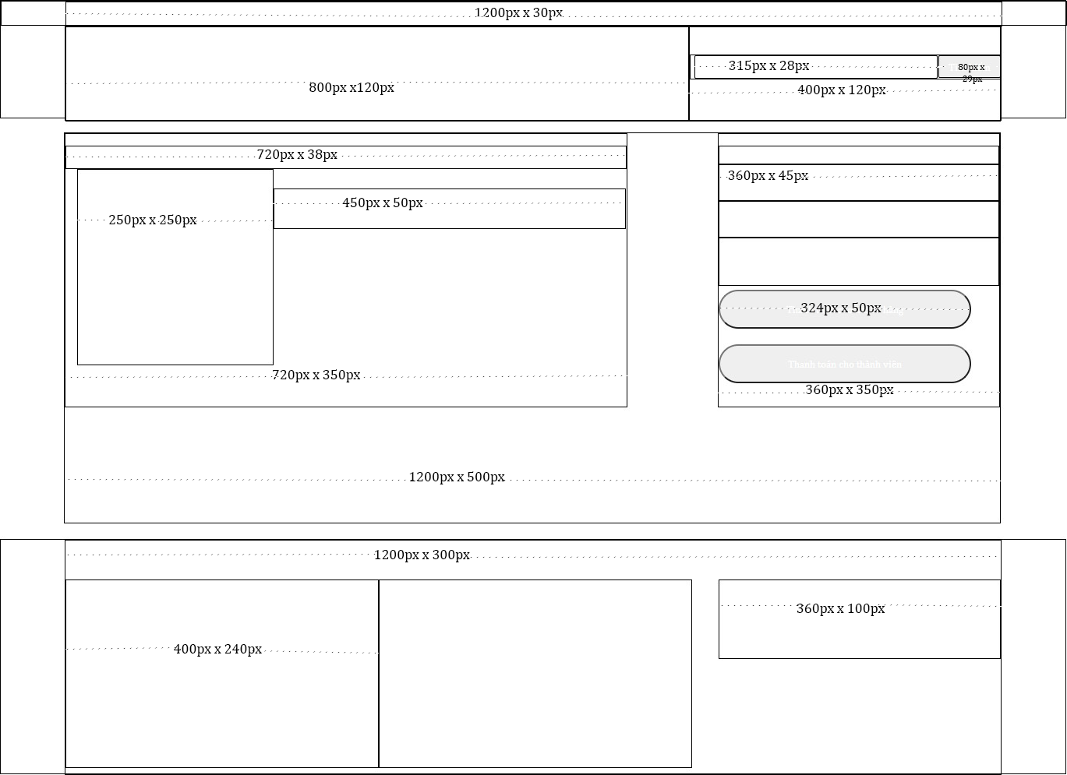

Hình 2.4‑Layout trang giỏ hàng

## Layout trang chi tiết tin tức

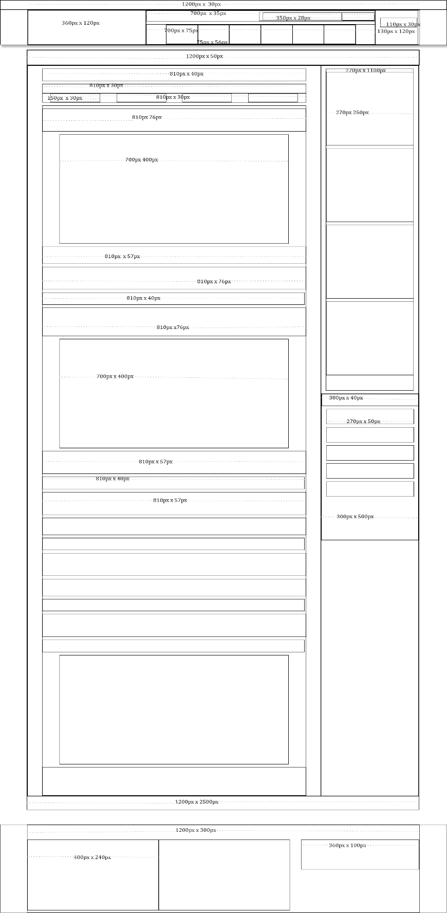

Hình 2.5‑Layout trang chi tiết tin tức

## Layout trang đăng ký tài khoản

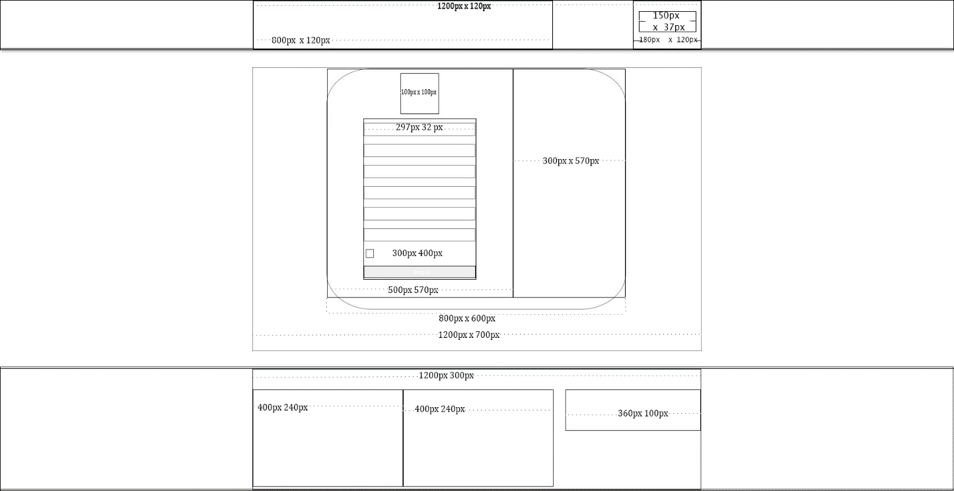

Hình 2.6‑Layout trang đăng ký tài khoản

## Layout trang đăng nhập tài khoản

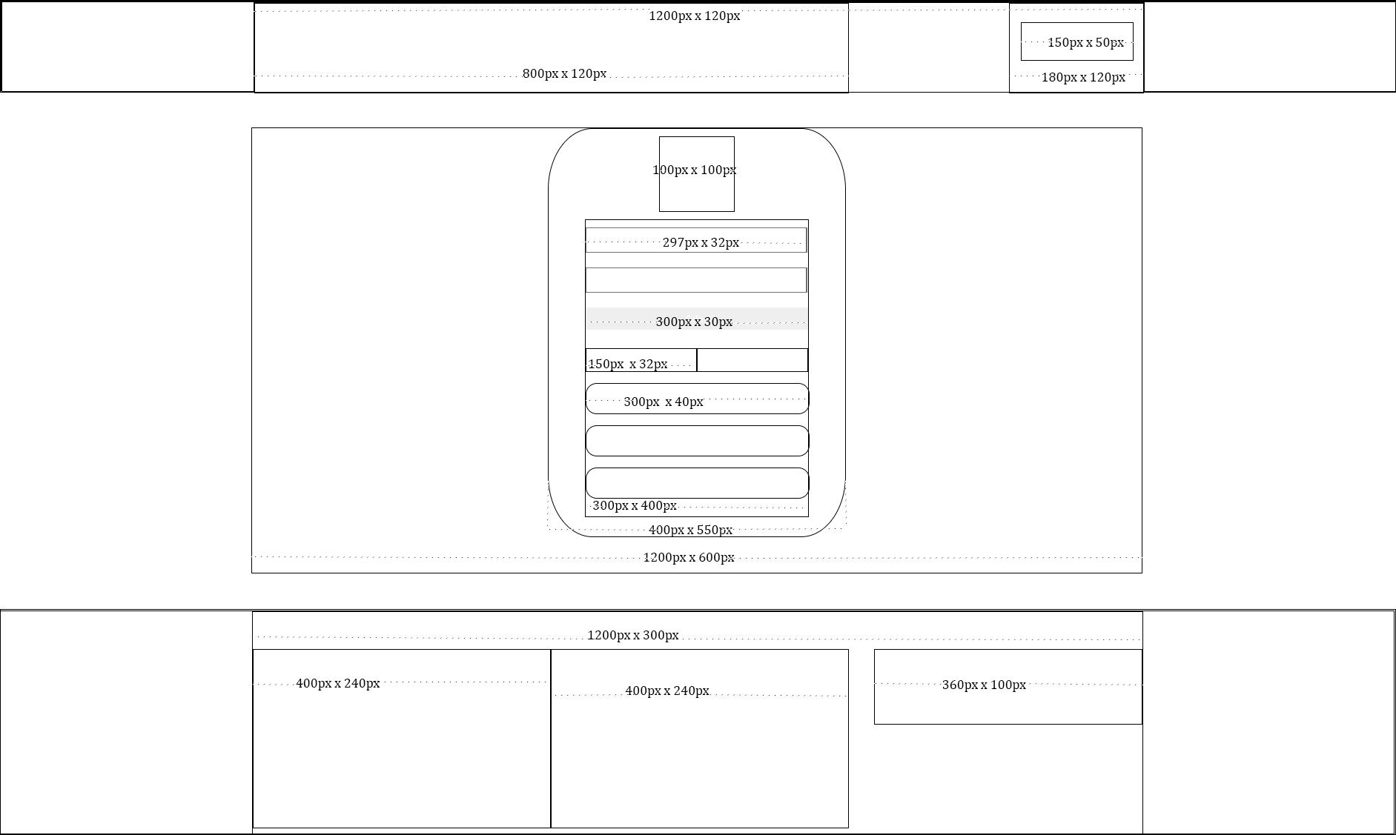

Hình 2.7‑Layout trang đăng nhập tài khoản

# Chương 3: Kết quả thực hiện



## Trang website trang chủ

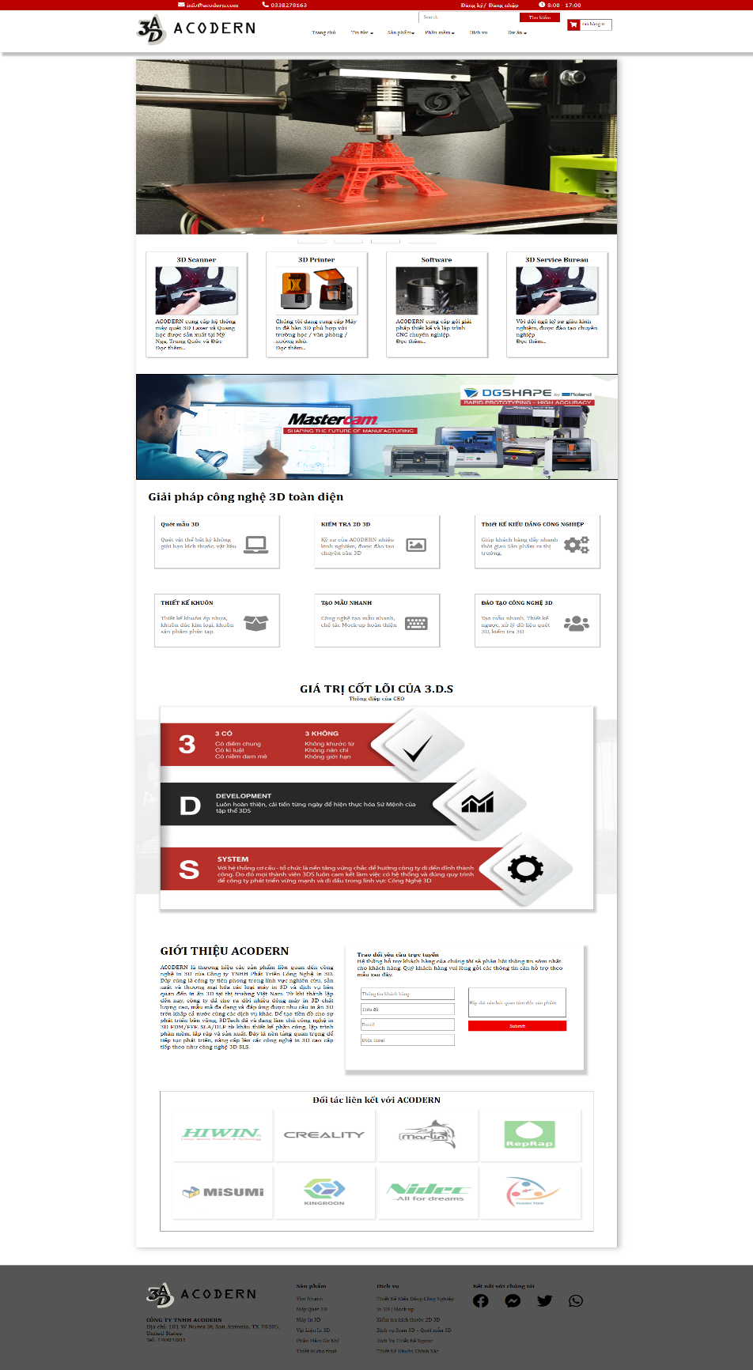

Hình 3.1‑Trang website trang chủ

## Trang website sản phẩm

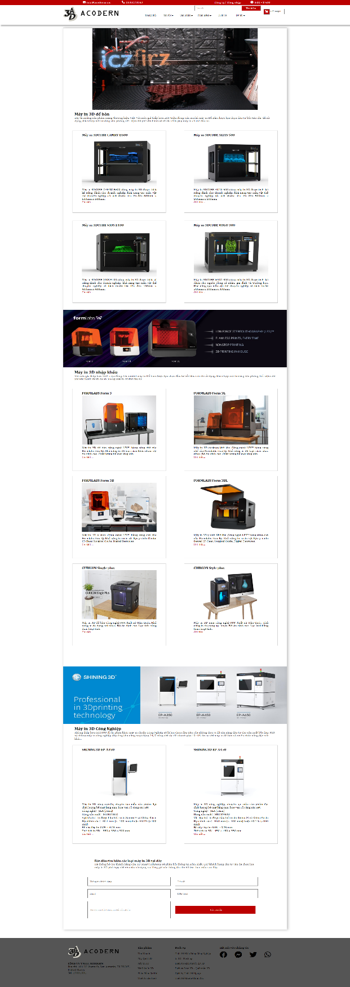

Hình 3.2‑Trang website sản phẩm

## Trang website chi tiết sản phẩm

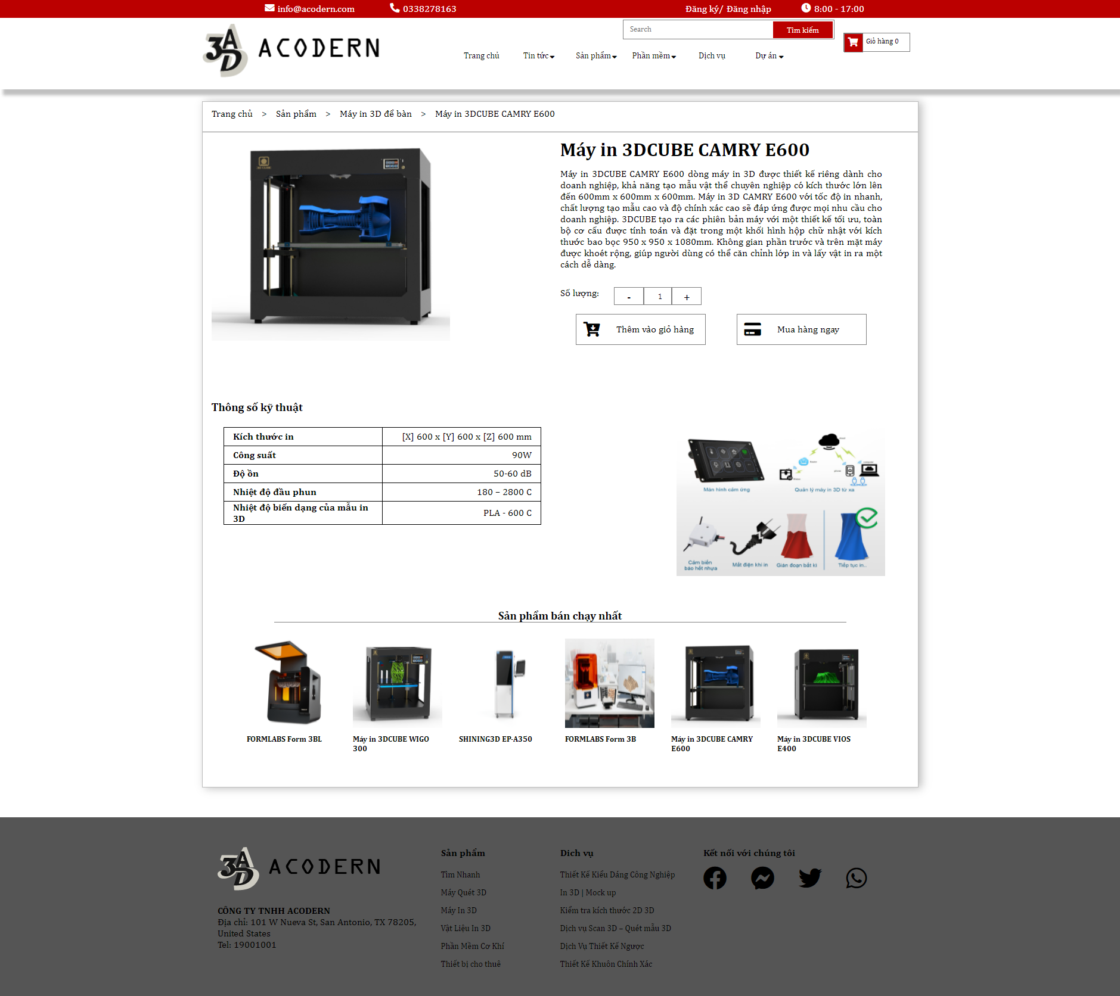

Hình 3.3‑Trang website chi tiết sản phẩm

## Trang website giỏ hàng

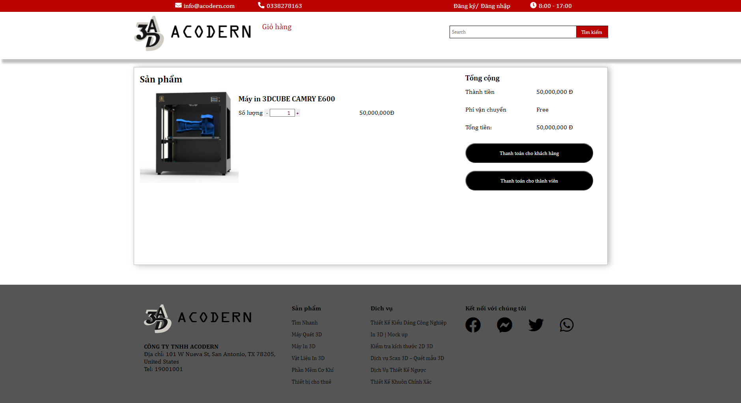

Hình 3.4‑Trang website giỏ hàng

## Trang website chi tiết tin tức

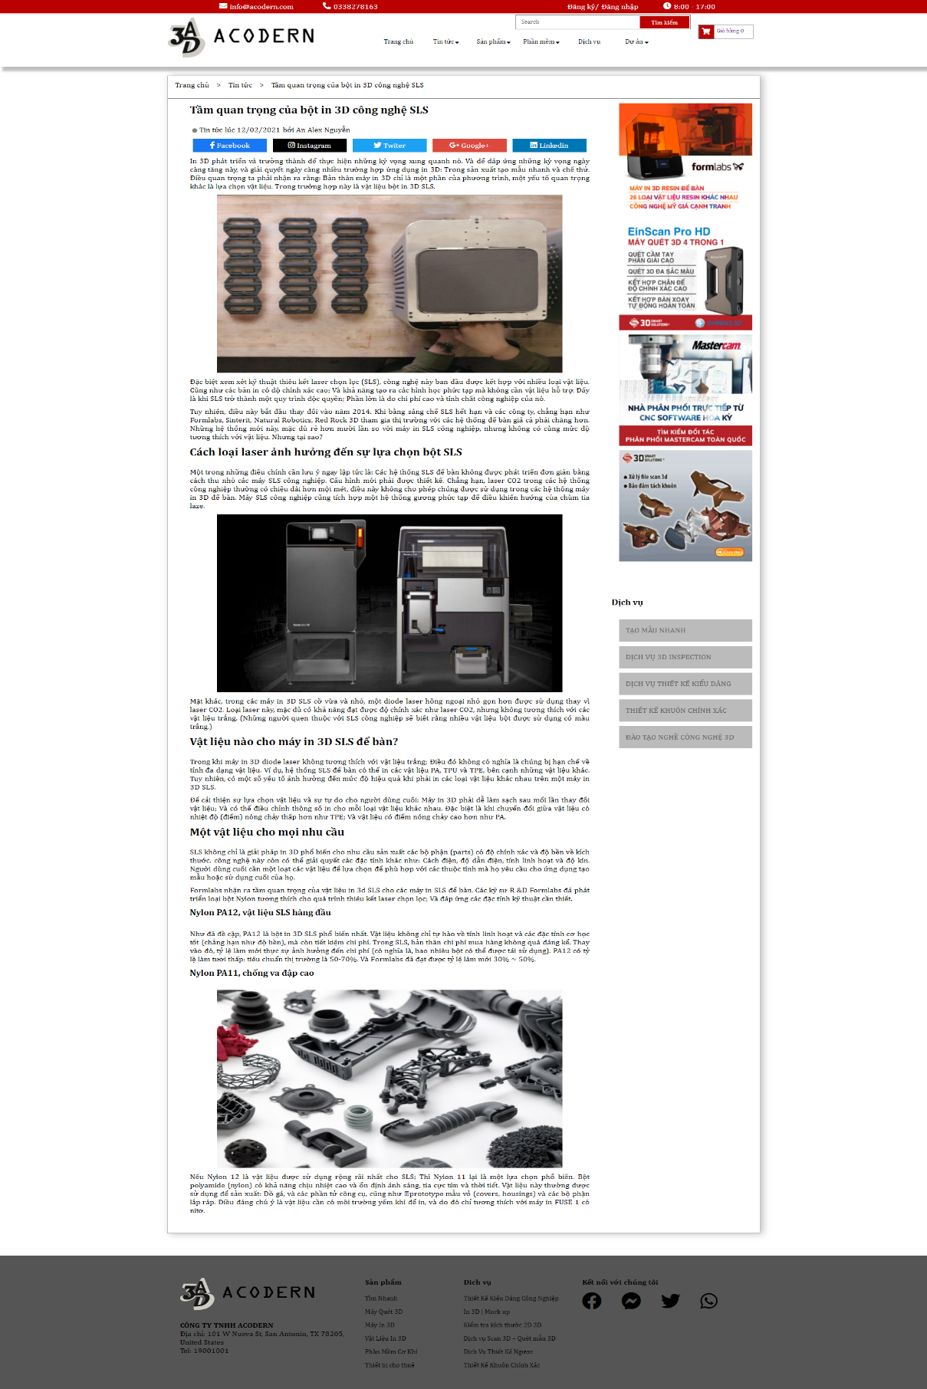

Hình 3.5‑Trang website chi tiết tin tức

## Trang website đăng ký tài khoản

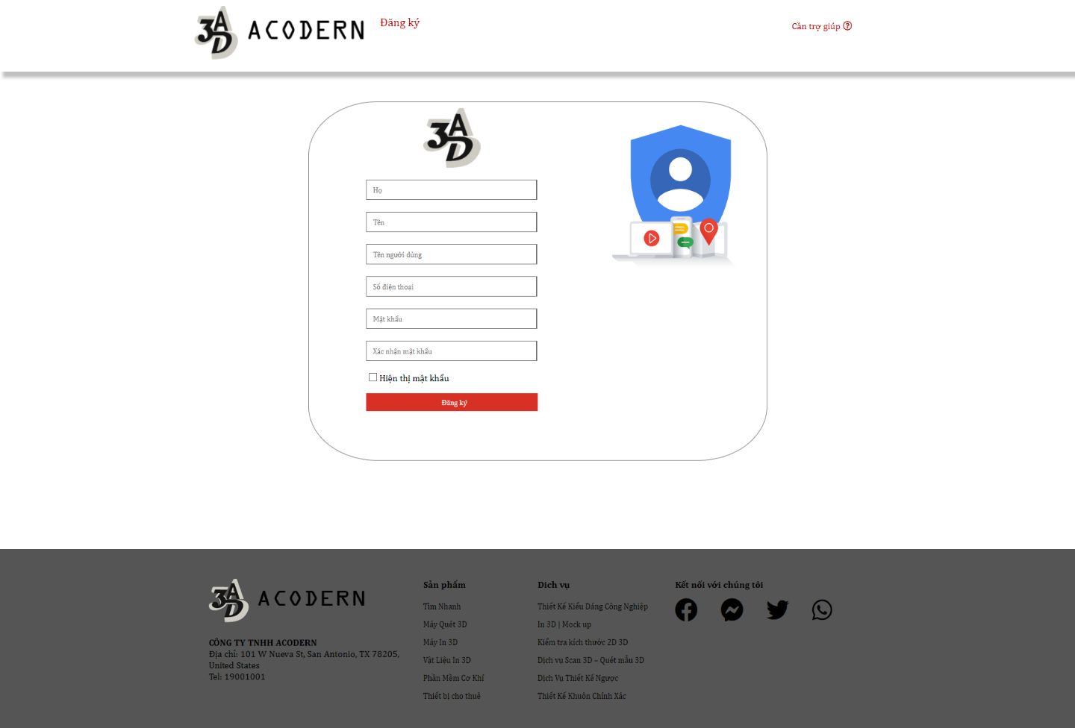

Hình 3.6‑Trang website đăng ký tài khoản

## Trang website đăng nhập tài khoản

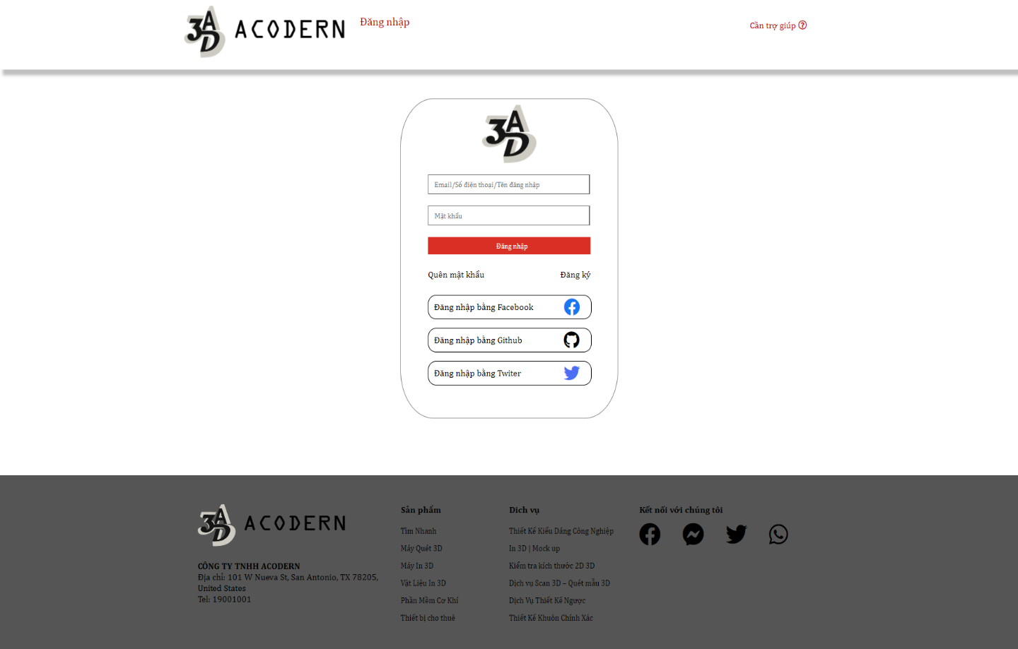

Hình 3.7‑ Trang website đăng nhập tài khoản

# Kết luận

Với sự phát triển của thời đại, công nghệ in 3D trở thành một công nghệ phổ biến đem lại lợi ích cho các phương diện và ngành nghề khác nhau. Hệ thống quản lý máy in 3D giúp người dùng được cải thiện hơn trong việc in ấn sản phẩm với chi phí đầu tư thấp nhưng đem lại cho người dùng những sản phẩm hiệu quả. Máy in 3D tại ACODERN giúp người dùng nhanh chóng bắt kịp những mẫu in 3D hoàn mỹ nhất, mẫu in 3D sẽ đem lại cho người dùng một cái nhìn toàn diện, chân thật hơn và đem lại hiệu quả tốt nhất mà máy in 3D sản xuất.

Sự phát triển của công nghệ hiện tại, giúp con người thuận tiện, dễ dành bắt kịp công nghệ tiên tiến của loài người trong tương lai. Webisite là một tập hợp các trang thông tin có chứa nội dung dạnh văn bản, chữ số, âm thanh, hình ảnh, video, …. Được lưu trữ trên máy chủ (web server) và có thể truy cập từ xa thông qua mạng Internet. Và website là thứ cho mọi người có thể đề cập và tìm hiểu thông tin của chủ website một cách dễ dàng thay vì chúng ta muốn biết thông tin công ty phải đến trực tiếp công ty, hay nghe thông tin tờ rơi, quảng bá trên tivi, loa đài. Và người dùng cũng không cần phải đền trực tiếp xem sản phẩm thì giờ đây có thể ngồi ở nhà cầm trên tay một chiếc điện thoại (smartphone) hoặc 1 chiếc máy tính có kết nối Internet là có thể mua sản phẩm bằng 1 click chuột. Thuận tiện, dễ dành, tiện lợi, dễ sử dụng, giao hàng tận nhà.

Kết quả đạt được của đề tài:

* Được biết và học website tĩnh là website chủ yếu được sử dụng ngôn ngữ HTML (Hypertext Markup Language), CSS (Cascading Style Sheets), Javascript, nội dung trên đó ít khi hoặc hiếm khi được chỉnh sửa (sau khi đăng), thường không có tương tác của người dùng.

# Tài liệu tham khảo

1. Giáo trình cơ sở lập trình web
2. Trang web: <https://www.freecodecamp.org>
3. Trang web: https://www.w3schools.com